МИНОБРНАУКИ РОССИИ

Федеральное государственное бюджетное образовательное учрежде- ние высшего образования
«Московский технологический университет» (МИРЭА)

Дементьев А.Н.,Трефилов Д.Н., Шпак А.В.

АНТЕННЫ ДЛЯ НАЗЕМНЫХ ТЕРМИНАЛОВ VSAT

Учебное пособие

Москва 2018

ББК 22.313

УДК 537.8

Рецензенты: д.т.н., профессор В.М. Балашов, д.т.н. Г.В. Дмитриенко

Дементьев А.Н.,Трефилов Д.Н. Антенны для наземных терминалов VSAT: Учебное пособие / Федеральное государственное бюджетное образова- тельное учреждение высшего образования «Московский технологический университет».– М.: Изд-во МИРЭА, 2018 . – 58 с.

Учебное пособие предназначено для студентов радиотехнических и телекоммуникационных направлений и специальностей ВУЗов. Рассмат- ривается материал, входящий в федеральную компоненту дисциплин.
Рассматриваются антенны для стационарных и подвижных наземных терминалов VSAT. Анализируются пути совершенствования антенн.
Для студентов вузов, магистрантов и аспирантов по направлению Радио- техника и направлению Инфокоммуникационные технологии и системы связи, а также для инженерно – технических работников, специализирую- щихся в области антенн и устройств СВЧ.

Печатается по решению редакционно-издательского совета универ- ситета.

ISBN 5-7339-0211-6 © Дементьев А.Н.,Д.Н. Трефилов, А.В. Шпак, 2018
© МИРЭА, 2018

СОДЕРЖАНИЕ

ОПРЕДЕЛЕНИЯ, ОБОЗНАЧЕНИЯ И СОКРАЩЕНИЯ
1. ВВЕДЕНИЕ 7
- КРАТКИЙ АНАЛИТИЧЕСКИЙ ОБЗОР ЗЕРКАЛЬНЫХ АНТЕНН НАЗЕМНЫХ ИНФОРМАЦИОННЫХ СИСТЕМ 9
  - Двухсторонний спутниковый интернет 9
  - Спутниковое телевидение 21
  - Обзор наземных зеркальных антенн для работы в спутниковых информационных системах 22

- АНАЛИЗ МЕТОДОВ ПРОЕКТИРОВАНИЯ АДАПТИВНЫХ ПО НАПРАВЛЕНИЮ НА ИСТОЧНИК СИГНАЛА АНТЕННЫХ
УСТРОЙСТВ
28
  - Основные конструкции зеркальных антенн 28
3.2.Методы адаптации зеркальных антенн по направлению на корре- спондента
37
  - Анализ современных методов проектирования зеркальных
антенн 39

ЗАКЛЮЧЕНИЕ 50

СПИСОК ИСПОЛЬЗОВАННЫХ ИСТОЧНИКОВ 51

ОПРЕДЕЛЕНИЯ, ОБОЗНАЧЕНИЯ И СОКРАЩЕНИЯ

В настоящем учебном пособии применяют следующие термины с соответствующими определениями:
Диаграмма направленности антенны – трехмерная или двумерная за- висимость амплитуды излучаемого или принимаемого антенной электро- магнитного поля от угловых координат, нормированная к максимальному значению.
Коэффициент направленного действия приемной антенны – отноше- ние максимальной мощности, принимаемой антенной при ориентировании максимума диаграммы направленности антенны на источник излучения к среднему значению мощности, принимаемой со всех возможных направ- лений.
Коэффициент полезного действия передающей антенны – отношение мощности электромагнитного поля, излучаемого антенной, к мощности электромагнитного поля, подводимой ко входу антенны.
Коэффициент усиления антенны – произведение коэффициента направленного действия на коэффициент полезного действия антенны.
Коэффициент эллиптичности передающей антенны – отношение меньшей и большей осей поляризационного эллипса электромагнитного поля, создаваемого антенной в дальней зоне в направлении оси диаграммы направленности.
Примечание: согласно теореме взаимности параметры одной и той же антенны, используемой в качестве передающей или приемной совпада- ют, если в конструкции антенны не использованы невзаимные элементы.

В настоящем учебном пособии применяют следующие обозначения и со- кращения:
- ДН – диаграмма направленности;
- КНД – коэффициент направленного действия;
- КПД – коэффициент полезного действия;
- ТЗ - техническое задание;
- ИСЗ - искусственный спутник Земли.

ВВЕДЕНИЕ

Целью работы является анализ конструкций офсетных зеркальных ан- тенн, предназначенных для использования в составе информационных си- стем, устанавливаемых стационарно и на подвижных средствах, обеспечи- вающих работу двухстороннего интернета по протоколу VSAT и спутни- кового телевидения, методов проектирования и технологии изготовления антенны.
Методология учебного пособия заключается в анализе новых более точных физических моделей офсетных зеркальных антенн, в их машинном и физическом моделировании, позволяющем доказать достоверность при- нимаемых технических решений.
Содержанием учебного пособия является:
- проведение анализа применяемых методов проектирования адап- тивных по направлению на источник сигнала антенных устройств, обосно- вание выбора типов антенных устройств с наилучшими характеристиками;
- проведение численных оценок алгоритмов расчета основных элек- трических характеристик, разрабатываемых адаптивных антенных устройств, методами электромагнитного и математического моделирова- ния;
- разработка теоретического обоснования метода проектирования адаптив- ных к направлению на источник сигнала антенных устройств.
Рассматриваемая в учебном пособии тема имеет важное значение для обеспечения информационными услугами предприятий и физических лиц России, при необходимости получения информации на подвижном транс- портном средстве. Примерами таких средств являются морские суда, пла- вающие в условиях сложной навигационной обстановки, железнодорож- ные средства, предназначенные для транспортировки важных и дорогосто- ящих грузов, автомобильные средства для перевозки дорогостоящих гру- зов и VIP персон на местностях не покрытых системами мобильной сото- вой связи.
Тема публикации является новой и актуальной, что подтверждается приведенными новыми результатами и аналитическим обзором суще- ствующих технических решений.
Учебное пособие базируется на опыте и многолетних результатах ис- следований кафедры Телекоммуникационных систем МИРЭА.

Главной целью учебного пособия является анализ теоретического обоснования методов построения и конструкций адаптивных антенных устройств спутниковых информационных систем на базе наземных по- движных средств. Приведенный краткий обзор из всего многообразия ан- тенн сантиметрового диапазона длин волн, с учетом требований назначе- ния позволяют выделить в качестве основного варианта построения прото- типа разрабатываемых антенн зеркальные антенны офсетного типа с мо- ноимпульсным облучателем и рефлектором из композиционного материа- ла.
Такие антенны имеют основные характеристики, удовлетворяющие области применения. Для таких антенн развита приближенная аналитиче- ская апертурная теория, изложенная в [1 - 3]. Получены выражения в диа- пазоне рабочих частот для диаграммы направленности (ДН), для поляри- зации излучения антенн под различными углами к максимуму ДН. Но по- лученные теоретические результаты основаны на существенных прибли- жениях, приводящих к отличию рассматриваемых моделей от реальных конструкций зеркальных антенн.

Эти приближения не всегда оправданы и поэтому теоретические ре- комендации по построению антенн не во всех случаях позволяют прини- мать правильные решения при проектировании зеркальных антенн офсет- ного типа.
Возможным современным направлением по улучшению и уточне- нию методов анализа таких антенн является применение средств числен- ного моделирования. Численные методы электродинамического моделиро- вания, применимые для зеркальных антенн, описаны в большом числе ис- точников, например в [7 - 10]. В [11 - 13] рассмотрены зарубежные про- граммные продукты, содержащие описание вычислительных средств, ко- торые могут быть использованы для анализа зеркальных антенн. К сожа- лению, эти продукты имеют высокую стоимость и не гарантируют получе- ние необходимой точности проектирования антенн.
Учитывая изложенное, можно отметить главные направления, кото- рые могут обеспечить получение успешного результата при проектирова- нии зеркальных антенн наземных терминалов VSAT. Такими направлени- ями являются:
- разработка новых физических и математических моделей зеркальных ан- тенн, точнее описывающих особенности реальных конструкций;

- машинное моделирование новых моделей зеркальных офсетных антенн с целью численного выявления изменений в конструкциях антенн, которые бы позволяли удовлетворить требования ТЗ НИР;

Наиболее существенным требованием, которое должны учитываться на первых этапах разработки является обеспечение минимальных габарит- ных размеров антенны. Необходимо отметить, что именно эти требования лежат за пределами допущений применяемых стандартных моделей зер- кальных антенн с низкими уровнями бокового и кроссполяризационного излучения, поэтому существующие теоретические рекомендации не при- менимы для проектирования предполагаемых моделей антенн.

КРАТКИЙ АНАЛИТИЧЕСКИЙ ОБЗОР ЗЕРКАЛЬНЫХ АНТЕНН НАЗЕМНЫХ ИНФОРМАЦИОННЫХ СИСТЕМ

Двухсторонний спутниковый интернет

Для предоставления информационных услуг используются системы спутникового телевидения и интернета. Первые системы спутникового те- левидения появились около 45 лет назад и требовали больших наземных антенн. По мере развития радиоэлектронных составляющих космического сегмента требования к антеннам наземных средств значительно снизились, сейчас в качестве приемных антенн на многих территориях достаточно ис- пользовать зеркальные антенны диаметром порядка 50 сантиметров. Ана- логичным путем двигаются и системы предоставления услуг спутникового интернета. С 2003 г. в России появилась технология VSAT (Very Small Aperture Terminal), требующая применения наземных зеркальных антенн диаметром 1,2 м. Структурная схема системы VSAT, применяемая в насто- ящее время имеет вид, показанный на рис. 2.1.
В состав системы входит центр управления предоставлением услуг (ЦУС), расположенный в компании провайдера, имеющий высокоскоростное кабельное наземное подключение к сети интернет. Провайдер также имеет наземное оборудование для передачи данных через геостационарный спутник в Ku диапазоне в арендованном у владельца спутника диапазоне частот. Радиоэлектронное связное оборудование спутника функционирует в режиме ретранслятора, обеспечивая в соответсвии с зонами покрытия на земной поверхности связь наземного

оборудования ЦУС с наземным оборудованием индивидуальных или корпоративных абонентов в соответсвии с выбранным провайдером видом кодирования передаваемых сообщений и протоколом канала связи. Для каналов Земля – ИСЗ (прямой канал) и ИСЗ – Земля
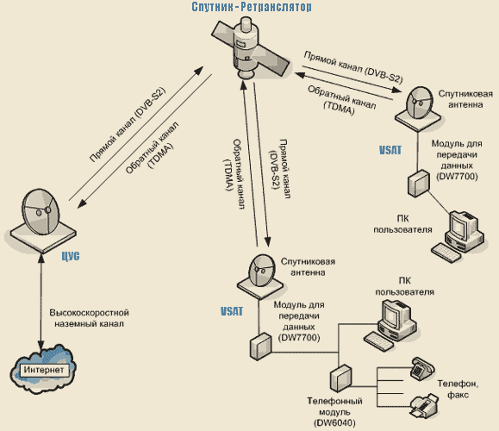
Рис. 2.1. Структурная схема двухстороннего спутникового интернета. (обратный канал) используются различные частоты и протоколы. В состав наземного оборудования абонента входит антенна, имеющая необходимый коэффициент усиления и полосу рабочих частот, ориентированная на ИСЗ, малошумящий преобразователь, усилитель-преобразователь, модем, моду- лятор/демодулятор, собственно спутниковый терминал и приемник DVB. Технические характеристики систем VSAT регламентированы европей- ским стандартом EN 301 428 и подчинены требованиям пункта «n» реше- ния ECC CEPT от 17 октября 2003 года, который ограничивает мощность передатчика VSAT величиной 2 Вт, а эквивалентную изотропную излуча- емую мощность (ЭИИМ) — 50 дБ х Вт. В России также Министерством связи и информации подготовлен стандарт отрасли (Станции спутниковой связи типа VSAT Ku-диапазона частот).
Хотя терминалы VSAT имеют статус «малых систем», они представ- ляют собой полноценные решения для организации множества сервисов на всей территории, обслуживаемой спутниками связи. Сети на базе VSAT являются фактически независимым от наземной телекоммуникационной

инфраструктуры фрагментом, не нуждаются в постоянном техническом сопровождении и могут быть развернуты в кратчайшие сроки.
Во VSAT-системах все больше используется DVB RCS — техноло- гия широковещательного распространения прямого сигнала, подразумева- ющая использование обратного спутникового канала на базе транспортно- го протокола IP.
При помощи дополнительного оборудования, присоединяемого к VSAT-терминалам, поддерживается целый ряд приложений и услуг, кото- рые существенно расширяют область применения систем спутниковой свя- зи. К наиболее распространенным дополнительным услугам относятся поддержка банковских транзакций и расчетных операций на потребитель- ском рынке, непосредственный прием каналов ТВ-вещания, распростране- ние широковещательных видеопотоков поверх IP, видеоконференц-связь, дистанционное обучение, приложения телемедицины и др. Однако основ- ной областью применения VSAT пока остается удаленный доступ к Internet.
Помимо систем на базе DVB RCS, которые правильнее называть ин- терактивными, на рынке спутниковых терминалов присутствуют так назы- ваемые полнофункциональные системы спутниковой связи», Таким обра- зом, сегодня на рынке развиваются две конкурирующие технологические платформы.
В историческом плане развитие VSAT происходило неравномерно. Первым российским этапом на пути развития доступного двустороннего спутникового Интернета, стал запуск новых спутников для российской спутниковой группировки. Были запущены: Экспресс АМ1, Экспресс АМ2, Экспресс АМ11, Экспресс АМ22, группировка Ямал 200. Эти ИСЗ имеют большие емкости на транспондерах Ku-диапазона и большую экви- валентную изотропно-излучаемую мощность. Это позволило операторам предложить своим клиентам станции VSAT малого размера, с диаметром антенн 1,2 - 1,8м. вместо устанавливаемых ранее антенн размером 2,4м. Благодаря уменьшению размера антенн снизилась цена самой VSAT стан- ции, а также ее доставки конечному клиенту и монтажа. Все это немало- важно для развития рынка данной технологии.
Внедрение стандарта DVB в системах класса DVB-RCS (замена ана- лога на цифру), позволило расширить масштабы внедрения DVB компо- нентов по всему миру также позволили значительно снизить стоимость установки оборудования для спутникового доступа в Интернет. В самом

начале развития технологии стоимость земной станции спутниковой связи с антенной 2,4 метра и двухваттным передатчиком составляла 20000 дол- ларов, а с оформлением разрешения на частоты 25000 долларов. На сего- дняшний же день стоимость установки VSAT станции со всеми разреши- тельными документами не превышает 3000 долларов для организаций и 1000 долларов для частных лиц. Вследствие упрощения регистрации ЗССС типа VSAT стал возможен и выход на российский рынок производи- телей данного оборудования. Как следствие, произошло создание конку- рентной базы, что так же не могло не сказаться на удешевлении данного сегмента рынка для конечного пользователя.
Итак, в 2003 году стало известно о том, что ГКРЧ готовит упрощен- ную регистрацию ЗCCC. По рынку прошла волна и появились проекты, которые можно назвать самыми громкими и масштабными. Наиболее из- вестными компаниями производителями оборудования и услуг VSAT на 2003 г. были:
- компания Race Telecom запустила проект Spin на платформе ViaSat LinkStar, работа велась через спутник Экспресс АМ22 и через второй луч на Экспресс АМ1» (для полного покрытия территории России).
- компания Веб Медиа Сервисез с проектом HeliosNet на платформе ViaSat LinkStar.
- 2004 году компания Сетьтелеком проводит тендер на закупку хаба и начинает работу под торговым брендом «AltegroSky», остановившись на выборе платформы DirecWay с новейшими на то время модемами DW6000.
В течение 2005 года количество сетей VSAT выросло до 30. Сети были не только операторскими. Часть из них предназначалась для обслу- живания нужд компаний-акционеров.
2005-2006 года можно назвать самыми успешными для рынка VSAT. Экономический подъем в стране, наличие свободных финансовых ресур- сов у компаний и высокие заработные платы у их сотрудников, а также снижение стоимости самого оборудования и стоимости трафика сделали операторский бизнес выгодным. Ведь если ранее за скорость в 648 кбит/сек клиент платил 2 000-3 000 дол., то теперь появилась возможность получать мегабитные скорости при стабильном соединении за 300-500 долларов. На тот период развития конкуренции между операторами прак- тически не было; ѐмкостей на спутниках было достаточно для расширения арендуемых полос.

Авария на ИСЗ «Экспресс АМ11» 29-го марта 2006 года внесла не- которые коррективы в работу операторов, которые до этого момента чув- ствовали себя весьма уверенно на рынке. Наибольший удар принял на себя
«Веб Медиа Сервисез», имеющий на данном борту основное количество зарегистрированных станций. Выходом из этого ЧП стал переход на дру- гой ИСЗ «Экспресс АМ2», не уступающий параметрами погибшему спут- нику. Авария показала, что даже в спутниковом сегменте могут возникать проблемы, способные существенно повлиять на развитие бизнеса.
В конце 2006 года было установлено более 6000 станций типа VSAT, на рынке работали более 10-ти коммерческих операторов. Но развитие сегмента рынка было бы невозможно без участия государства.
В 2007 году стартовали два проекта под эгидой государственных программ: «Образование» и реализация Универсальной Услуги Связи. По первой программе к двустороннему спутниковому Интернету было под- ключено более 6000 школ, а по второму было установлено около 10000 станций VSAT для обеспечения работы пунктов коллективного доступа и таксофонов.
Весь тендер выполнила компания «Глобал-Телепорт», созданная непосредственно под данный проект и вошедшая в группу «Синтерра».
За 2007 год рынок VSAT вырос в три раза. Появились еще несколько игроков из госсектора, которые внесли оживление в работу операторов широкополосного доступа— это КБ«Искра» и «Уралсвязь информ».
Операторы строили далеко идущие планы на 2008 год, намечались новые государственные программы, активизировался корпоративный сек- тор и частные потребители услуг.Этому также способствовало решение ГКРЧ, которым операторам позволено не получать разрешение на частоты для определенных диапазонов и решение Роспотребнадзора, отменившее получение санпаспорта на большинство станций VSAT.
Проблемы в развитии рынка широкополосного доступа посредством спутниковых технологий начались в 2008 году. Это было связано как с влиянием мирового экономического кризиса, так и некоторое изменение политики государства по поддержке VSAT.
Произошло поднятие тарифов на аренду спутниковых частот. Был сорван запуск 2-х новых искусственных спутников земли «Ямал 300», намеченный на конец 2008 года. Летом отказывает спутник «КазСат 1» и операторы спутникового Интернета, работающие через данный борт, пол- ностью закупили ѐмкости на только что стартовавшем «Экспресс АМ33».

Произошла авария на ИСЗ «Экспресс-АМ2», из-за которой выходит из строя система энергообеспечения. Этот спутник предоставлял ресурс прак- тически для трети станций VSAT всего российского рынка (более 9000 терминалов). Проблема также состояла в том, что спутник был задейство- ван полностью и рядом на орбите не было спутников с похожими парамет- рами для выполнения роли дублера. Чтобы полностью заменить спутник
«Экспресс АМ2», требовалось арендовать транспондеры у западных кол- лег, в частности на Intelsat-904 и добавлять емкости на отечественных
«АМ33» и «АМ3».
Если переход на российские ИСЗ прошел быстро, то совместная ра- бота с Intelsat-904 не сложилась по ряду причин: это авария на недавно за- пущенном Eutelsat W2M и отказ от запуска нового Eutelsat W7.
Операторы, не входящие в крупные образования и холдинги стали серьезно задумываться об отказе от данного бизнеса вообще. Инвестиции в спутникового оператора составляют в среднем от 5 до 8 млн. долларов, но в сложившейся тогда обстановке эти деньги нельзя было вернуть даже с небольшим дисконтом.
Так компания «Саттел» продала «Сетьтелекому» свою сеть на тер- миналах Hughes. Более успешно в этот период работали операторы, стан- ции которых работали на спутниках группировки «Ямал». Эти борты не затронула череда аварий, что позволило операторам сохранить абонент- скую базу и пережить мировой кризис с небольшими потерями.
К концу 2009 года рынок VSAT стабилизировался.
2010 год стал годом больших надежд для участников рынка двусто- роннего спутникового интернета. В ожидании запуска новых спутников взамен существующих и аварийных операторы оттачивают сервис, делая его более качественным и доступным для клиента, развивают дилерские программы, плотно работают с партнерами.
Очередной прорыв в развитии, по данным аналитиков рынка, наме- чен на 2011-2012 годы.
Запуски отечественных спутников в этом году «Экспресс-АМ4» (за- вершившийся неудачей) и «Ямал-300К»; вывод на орбиту в 2012 г. «Экс- пресс АМ5», «Экспресс АМ6», «Ямал-402» приведут к новому скачку в истории развития рынка широкополосного доступа в сеть Интернет с ис- пользованием спутниковых ресурсов в России.
Все вышеперечисленное относиться к определен ному оггменту рын- ка, на который влияют не только решения государственных организаций,

работа выведенных на орбиту спутников, зависимость от экономических спадов или подъемов и т.д. Полномасштабное развитие отечественного рынка VSAT сдерживается рядом экономических и административных причин. Роскомнадзор планирует упростить получение разрешения на ис- пользование VSAT- станций, установленных на всех подвижных объектах, кроме самолетов. Ранее для получения такого разрешения требовались частные решения ГКРЧ. Обобщенное решение относится только к россий- ским компаниям, работающим через отечественные спутниковые сети. В октябре 2011 г. компания "Стэк.Ком" получила частное решение ГКРЧ: разрешающее применение VSAT-станций Ku-диапазона на транспорте, в частности на морских и речных судах во время их движения. Ранее систе- мы связи Ku-диапазона использовались исключительно для построения се- тей фиксированной связи, а для сетей водного транспорта применялись си- стемы связи L-диапазона.
Другой спутниковый оператор, ООО "РуСат", в феврале 2011 г. заключил соглашение с поставщиком систем развлечений и связи в полете Panasonic Avionics Corporation, по которому оператор предоставил широкополосный канал для оказания телекоммуникационных услуг на борту самолетов. На арендованной полосе частот в Ku-диапазоне на спутнике "Ямал-201" Pana- sonic Avionics организует систему предоставления услуг связи во время полета над территорией РФ.
Предложение Роскомнадзора не имеет логического объяснения с точки зрения текущей рыночной ситуации т.к. количество российских спутников с зоной покрытия территориальных морей РФ ничтожно мало, а планируемые запуски новых космических аппаратов откладываются. Международные зоны покрытия активно развивают Intelsat, ViaSat и Pana- sonic Avionics. Компания KVH предлагает российским операторам под- ключение к сети и образование глобальной зоны покрытия. Принятие обобщенного решения снизит затраты операторов, но сам рынок спутни- ковой связи на подвижных объектах из-за этого документа сильно не из- менится. Процедура получения разрешения на использование частот нико- гда не была здесь главным тормозом, основная проблема этого сегмента рынка - его небольшой размер, связанный, прежде всего, с высокой стои- мостью передвижных VSSAT₁ которая составляет от $30 тыс. до $100 тыс. По данным аналитического агентства Comsys, потребность в специализи- рованных спутниковых технологиях для организации связи на море растет: в течение последних 10 лет спрос на спутниковые морские системы удво-

ился. Comsys утверждает, что сегодня более 10 тыс. судов применяют тех- нологию морского VSAT.

Рассмотрим ряд примеров реального внедрения VSAT.
2.1.1 Морской VSAT.
Традиционно для связи на морских судах используются системы подвижной спутниковой связи Inmarsat и Iridium, которые требуют значи- тельных расходов на оплату передаваемого трафика: стоимость передачи 1 Мбайта составляет более $15.
В Арктике безопасность и эффективность морских операций в первую очередь связана со своевременным получением информации о ледовой обстановке. Новые компьютерные технологии прогнозирования состояния ледового покрова с использованиемспутниковой информации высокого разрешения, представление информации в форматахсовремен- ных навигационных комплексов, требуют использования более скорост- ных каналов связи для передачи значительного объема данных.
В последние годы за рубежом и России активно развивается техно- логия широкополосной спутниковой связи в Ku-диапазоне стандарта VSAT на морских и речных судах с использованием стабилизированных антенных систем. Однако в высоких широтах характеристики каналов свя- зи в Ku-диапазоне не удовлетворяют требованиям технического регламен- та, разработанного с учетом того, что спутник над горизонтом виден под углом не менее 5°. Существуют различные мнения о том, до какой широты можно использовать станции спутниковой связи Ku-диапазона, если со- гласиться с возможными перерывами связи. При этом совокупные затраты, включая стоимость оборудования и его ввода в эксплуатацию, и текущие расходы на оплату трафика могут сократиться в несколько раз по сравне- нию со станциями С-диапазона.
В такой ситуация для экспедиции ААНИИ в Карском море на борту НЭС «Михаил Сомов» Северного УГМС, впервые в практике экспедици- онных работ, вместо традиционных спутниковых систем связи «Iridium Open Port» или «Inmarsat-Fleet77» была рассмотрена возможность исполь- зовать морскую станцию VSAT. С учетом маршрута движения НЭС «Ми- хаил Сомов» по трассе Северного морского пути до о.Врангеля были направлены предложения ФГУП «Космическая связь» (ГПКС) и фирме- поставщику оборудования VSAT «Визком» по проведению экспериментов, которые позволят уточнить зону покрытия спутниковой группировкой

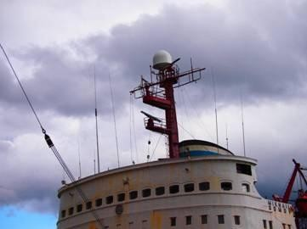
Рис. 2.2. Антенный пост VSAT на мачте судна «Михаил Сомов»

ГПКС акватории арктических морей, оценить возможность практи- ческого использования технологий, связанных со значительным трафиком в реальном времени и стоимости услуг связи.В случае успешного решения этой задачи, принципиально новые возможности фиксированной спутни- ковой связи в Ku-диапазоне и в будущем в Ка-диапазоне позволят присту- пить к скорейшему внедрению инновационных технологий гидрометеоро- логического и ледового обслуживания морских операций на трассе Север- ного морского пути и в районах освоения шельфовых месторождений в Арктике.
В рамках совместного проекта компания "Визком" предоставила во временное пользование морскую VSAT-станцию, а ГПКС организовало доступ к сети VSAT на базе оборудования iDirect.
На НЭС «Михаил Сомов» специалистами ГПКС и «Визком» уста- новлена станция VSAT с диаметром зеркала антенны 1.2 м и необходимое сетевое и телекоммуникационное оборудование. Станция VSAT обеспечи- вает организацию спутникового канала связи в Ku-диапазоне через косми- ческие аппараты ГПКС. Скорость подключения составит более 2 Мбит/с. К терминалу VSAT также подключены две Web-камеры и система навига- ции. Каждые десять минут с них на сервер ГПКС (http://194.190.129.43/somov.php) передаются изображения, а также коор- динаты корабля для обеспечения сбора исходных данных по условиям, в которых функционирует спутниковый канал связи. Компании осуществ- ляют постоянную техническую поддержку проекта.

Одной из задач проекта, по мнению ГПКС, является отработка тех- нологий организации каналов спутниковой связи и предоставления услуг в северных широтах, доступных по протоколу IP. По мнению ГПКС, канал связи используется интенсивно и подобные услуги востребованы. Прове- денный анализ показал, что большая часть трассы Северного морского пу- ти находится в зоне покрытия российской группировки геостационарных спутников связи, оператором которой является ГПКС. Предполагается, что использование стабилизированных антенных систем в сети VSAT-ГПКС позволит обеспечить доступ к информационным ресурсам всем морским судам в зоне транспортных путей в Северном Ледовитом океане.

2.1.2. Автомобильная VSAT.

Передвижной комплекс «Invisat Mobile» состоит из автоматически управляемой спутниковой антенны, установленной на крыше автомобиля, системы управления, а также стандартного набора оборудования, необхо- димого для подключения и работы станции в сети Инвисат. Система управления реализована на базе контроллера iNetVu с применением спе- циализированного программного обеспечения iNetVu Mobile Software. В процессе движения, установленная на автомобиле антенна находится в за- крытом (не активном) положении. После остановки машины и получения команды с удалѐнного компьютера антенна самостоятельно наводиться на спутник и переходит в рабочий режим. Необходимо всего порядка 15 ми- нут, с момента полной остановки транспортного средства, для полной ак- тивации работы передвижного спутникового комплекса.
По завершении развѐртывания антенны и еѐ наведения на спутник мобильный спутниковый терминал «Invisat Mobile» готов осуществить пе- редачу информации посредством сети Инвисат. Передачу сигнала позволя- ет осуществить спутник-ретранслятор. Данный спутник передаѐт сигнал в ЦУС, откуда информация, полученная с него, интегрированным потоком с привлечением наземных каналов связи передаѐтся на оборудование клиен- та, телефонную сеть или в Интернет. Процесс передачи данных происхо- дит за один спутниковый скачок, имеющий временную задержку на уровне 350-400 миллисекунд. Быстрота передачи данных в спутниковом канале составляет: в случае удалѐнного терминала (при работе на приѐм)– до 5 Мбит/с, в противоположном направлении (на передачу данных)– до 1 Мбит/с. При осуществлении сеансов видеосвязи быстрота передачи дан-

ных в канале будет постоянной составляя 256 или 512 Кбит/с. Посредством 2 портов, устанавливаемых на каждом терминале, Ethernet 10/100 BaseT, имеющих разъѐмы RJ 45 может быть осуществлено подключение аппара- туры для обеспечения видеосвязи и передачи информации. Помимо этого, 2 порта FXS с разъемами стандарта RJ 11 позволяют подключать к «Invisat Mobile» телефонные и факсимильные аппараты. Надѐжность оборудования также является одной из главных составляющих надѐжной работы всей се- ти. Следует отметить, что наработка на отказ аппаратуры, входящей в со- став спутниковой станции превышает 16 лет или 140 000 часов. Высокое качество связи в сети обусловлено применением IP протокола передачи информации и механизмов Quality of Service (QoS). Обеспечить качествен- ную телефонную связь в сети позволяет специально разработанный голо- совой модуль, полностью интегрированный в спутниковую платформу. Его применение обеспечивает не только качество самой связи без необхо- димости выделения полосы, обладающей гарантированной пропускной способностью, но и даѐт возможность сохранить единый алгоритм нуме- рации, утверждѐнный в компании. Этот телефонный модуль входит в стандартную комплектацию модема, предлагаемого при подключении к сети Инвисат.

Передвижные станции «Invisat Mobile» способны обеспечить каче- ственную и надѐжную передачу различной информации, а также голосо- вую связь. Управление процессом автоматического подъѐма антенны при еѐ переходе в рабочее состояние. Обеспечение автоматического наведения антенны на спутник посредством программного поиска в заданном секто- ре. Подключение терминала к ресурсам сети Инвисат.

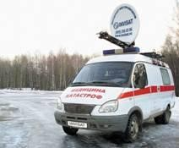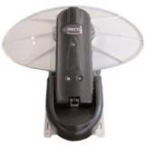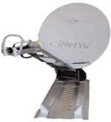

Рис.2.3. Автомобильный комплекс VSAT.

Комплектация мобильной спутниковой станции «Invisat Mobile» включает в себя:
  - Самонаправляющийся антенный пост со спутниковой антенной ра- диусом от 0.6 м до 1.8 м, размещаемый на крыше автомобиля;
  - Приѐмопередатчик с мощностью 2 Вт;
  - Спутниковый модем.
Процесс подключения оборудования, составляющего локальную сеть клиента, к терминалу спутниковой связи сети Инвисат осуществляется за счѐт 2 портов Ethernet 10/100 BaseT, а телефонные и факсимильные аппа- раты можно подключить к сети посредством 2 портов FXS. Обеспечить ра- боту доступных приложений на основе протокола TCP/IP и поддержание встроенных функций маршрутизации, исключающие необходимость ис- пользования внешнего маршрутизатора, устанавливаемого у клиента, при- зван спутниковый модем, обладающий по 2 Ethernet 10/100 BaseT LAN RJ 45 и FXS. Функции маршрутизации, выполняемые данным модемом, осно- ваны на гибкой адресации с поддержкой RIP протокола и обеспечивают трансляцию портов и адресов сети, DHCP (Dynamic Host Configuration Protocol) сервера, DNS (domain name system), функции брандмауэра и кэ- ширование.
Стоимость комплекта мобильной спутниковой станции «Invisat Mobile», включающая стоимость оборудования, услуги по установке, услу- ги по инициализации терминала на ЦС составляют около 800 тыс. руб.
Для обеспечения услуг систем VSAT на территории России исполь- зуются следующие спутники, зоны покрытия которых показаны на рис.2.4
– 2.10.
Основными поставщиками оборудования для комплексов VSAT яв- ляются зарубежные производители, информация о которых приведена в табл. 2.1.
Табл. 2.1
Основные производители оборудования для VSAT

Производи-  тель | Hughes | iDirect | Gilat | ViaSat
С какого года  доступно | 2006 | 2008 | 2008 | 2006
Количество  VSAT, постав- ленных в РФ | 11000...18000 | 200 | 200 | 3000…4500

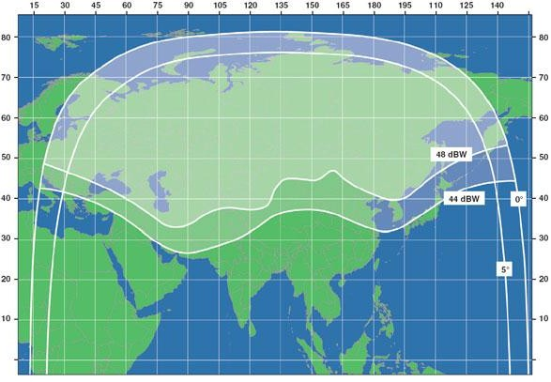
Рис. 2.4. Спутник «Ямал-200» в орбитальной позиции 90° в.д.

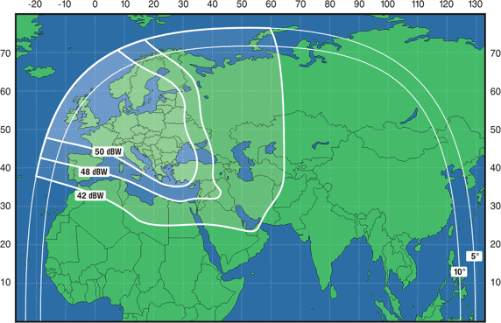
Рис.2.5. Спутник «Экспресс-АМ22» в орбитальной позиции 53° в.д.
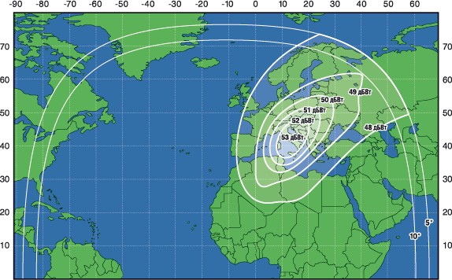
Рис. 2.6. Спутник «Экспресс-АМ44» в орбитальной позиции 11° з.д.

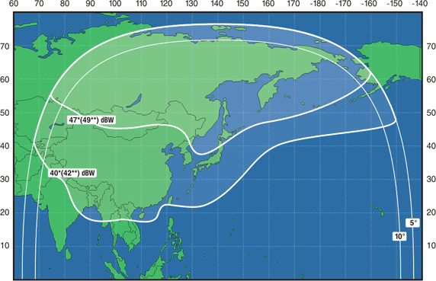
Рис. 2.7. Спутник «Экспресс-АМ3» в орбитальной позиции 140° в.д.

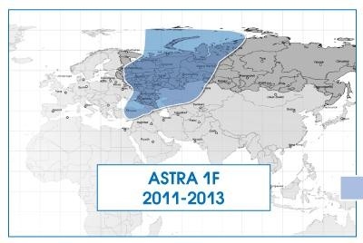
Рис.2.8. Спутник «Astra-1F» в орбитальной позиции 55° в.д.

2.2. Спутниковое телевидение

Наряду с предоставлением услуг двухстороннего интернета на рос- сийском рынке существует большое количество компаний, предоставляю- щих услуги спутникового телевидения. В состав оборудования спутнико- вого телевидения входит приемная антенна с наружным блоком, совме- щенным с облучателем. В наружном блоке находится малошумящий уси- литель Ku диапазона и конвертор, преобразующий принятый сигнал на по- ниженную частоту. Сигнал с выхода конвертора по кабелю передается во внутренний блок, содержащий избирательный перестраиваемый приемник и транскодер, преобразующий сигнал в заданный кодированный

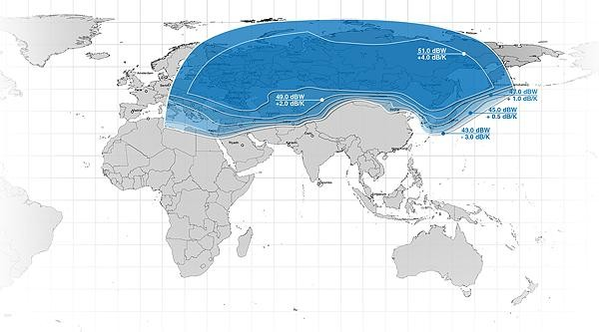
Рис. 2.9 Спутник Ямал 300К в орбитальной позиции 163.5°в.д

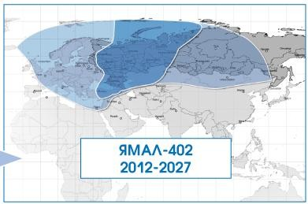
Рис. 2.10. Предполагаемая зона покрытия спутника Ямал 402.

телевизионный стандарт. Передача сигнала спутникового телевидения производится теми же спутниками, которые используются для работы в составе двухстроннего интернета, но на других частотах.

Для приема спутникового телевидения могут использоваться те же антенны, но требования к ним существенно снижены из-за отсутствия необходимости реализации обратного канала. Поэтому в данном анноти- рованном отчете отдельно спутниковые телевизионные системы не рас-

сматриваются. Двухсторонний спутниковый интернет позволяет вести прием телевизионных программ в цифровом формате так же, как это про- изводится в системах наземного кабельного интернета.
Пример существующих систем спутникового телевидения, предна- значенных для установки на подвижных средствах, показан на рис. 2.11.

Рис. 2.11 Мобильная спутниковая ТВ антенна TracVision R6 Антенна установлена под радиопрозрачным обтекателем. Размер ре-
флектора составляет 71 см, высота конструкции – 30 см. Антенна позволя- ет вести прием спутникового телевидения в процессе движения.

2.3 Обзор наземных зеркальных антенн для работы в спутнико- вых информационных системах

В системах VSAT используются наземные приемо – передающие спутниковые антенны с размером раскрыва от 0,7 до 2,4 м. К VSAT антен- нам и внешним блокам систем предъявляются жесткие требования, свя- занные с электромагнитной совместимостью систем. Рассмотрим эти тре- бования подробнее.
VSAT-антенны работают в одном или боле частотных диапазонах, являющихся частью полос частот, выделенных для Фиксированной спут- никовой службы (ФСС) на исключительной основе:

- 14.00 ГГц– 14.25 ГГц (земля-космос);

- 12.50 ГГц– 12.75 ГГц (космос-земля);
или распределенных внутри следующих полос частот, выделенных для ФСС и Фиксированной службы (ФС):

- 14.25 ГГц – 14.5 ГГц (земля-космос);

- 10.70 ГГц– 11.70 ГГц (космос-земля).

- VSAT-антенны используют линейную поляризацию.

- VSAT-антенны работают через геостационарный спутник, который от-
0
стоит на 3 от смежного геостационарного спутника, имеющего тот же ча-
стотный диапазон и ту же зону обслуживания.

- Размер раскрыва антенны VSAT-станции не превосходит 2.4м.

- VSAT-станции подразделяются на виды:

- Приемопередающие VSAT-станции: предназначены для передачи и при- ема радио коммуникационных сигналов в любом из частотных диапазонов, указанных выше (двухсторонний или взаимный интернет);

- Приемные VSAT-антенны: предназначены только для приема радио ком- муникационных сигналов в любом из частотных диапазонов, указанных выше (односторонний интернет, спутниковое телевидение);

- VSAT-антенны предусматривают обычно необслуживаемый режим рабо- ты.

- VSAT-станции, содержащие антенны, управляются и контролируются централизованно с помощью ЦУС.

- VSAT-станция не должна создавать помех, уровень которых превышает пределы напряженности поля помех от паразитного излучения в частотном диапазоне от 30 МГц до 1000 МГц, установленные в табл. 2.2.
Таблица 2.2 Пределы напряженности поля помех на расстоянии 10 м в полосе 120 кГц
Частотный диапазон (МГц) | Квази-пиковые пределы  (дБмкВ/м)
30 – 230 | 30
230 – 1000 | 37

В диапазоне 14,0 ГГц – 14,5 ГГц вне номинальной ширины полосы спектральная плотность эквивалентной изотропно излучаемой мощности

(ЭИИМ) паразитного излучения не должна превышать 4 – 10 log N дБВт в любой полосе шириной 100 кГц.
В полосе частот шириной в 5 раз больше занятой полосы с центром на частоте несущей спектральная плотность ЭИИМ паразитного излучения вне номинальной ширины полосы не должна превышать 18 – 10 log N дБВт в любой полосе шириной 100 кГц.
N – максимальное число VSAT-станций, которые могут одновремен- но вести передачу в одной и той же полосе несущих частот. Это число не должно быть превышено в течение 0,01% времени. Значение N и рабочий режим системы указываются оператором сети.
В диапазоне 14,0 ГГц – 14,5 ГГц вне номинальной ширины полосы спектральная плотность ЭИИМ паразитного излучения не должна превы- шать минус 21 дБВт в любой полосе шириной 100 кГц.
Для защиты других систем спутниковой связи (линий земля – спут- ник) спектральная плотность внеосевого излучения ЭИИМ в диапазоне 14,0 – 14,5 ГГц для сигналов с основной поляризацией и для сигналов с ор- тогональной поляризацией за пределами основного лепестка ДН в любой полосе шириной 40 кГц в пределах номинальной полосы частот, в любом направлении под углом φ градусов от оси основного лепестка антенны не должна превышать следующих предельных значений:
33 – 25 log φ - 10  log N дБВт | для | 2,5° ≤ φ ≤ 7,0°
+12 – 10 log N дБВт | для | 7,0° ≤ φ ≤ 9,2°
36– 25 log φ - 10 log  N дБВт | для | 9,2° ≤ φ ≤ 48°
-6 – 10 log N дБВт | для | φ > 48°
Антенна не должна вращаться вокруг оси своего главного лепестка.
Эти требования накладывают жесткие ограничения на уровень боко- вых лепестков и уровень кроссполяризационного излучения антенны, а также на конструкции зеркала и облучателя.
Рассмотрим некоторые реальные антенны для работы в составе VSAT.
    - Для комплектации малых земных и VSAT станций предлага- ются приемо-передающие (Rx/Tx) антенные системы производства компа- нии Prodelin (рис. 2.12). Это антенны диаметрами 0,74 м, 1,2 м (модель 1132) и 1,8 м (модель 1184).

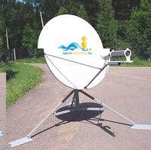
Корпорация Prodelin является крупнейшим производителем антенн Rx/Tx VSAT и имеет широчайшую номенклатуру продукции, включая различные типы антенных систем. Prodelin предлагает девятнадцать вариантов ан- тенн, диаметром от 47 см до 4,5 м.

Рис. 2.12. Офсетная зеркальная антенна для VSAT Оборудование Prodelin сертифицировано для работы с Intelsat,
AsiaSat и Eutelsat. Антенны Prodelin обеспечивают высокое качество бла- годаря сложной, точной технологии прессования SMC. Все антенны имеют офсетное исполнение и пластиковые рефлекторы с водоотталкивающим покрытием, что препятствует налипанию снега.
Антенны отлично зарекомендовали себя в самых суровых климати- ческих условиях на территории России. В качестве опции на антенны можно устанавливать систему антиобледенения. Для современных геоста- ционарных спутников, имеющих точность удержания на орбите в пределах от 0,05° до 0,1°, нет необходимости в моторизованных приводах и систе- мах слежения, поэтому для этого класса антенн применяются относитель- но простые основания и подвески.
В зависимости от расположения и применения предлагаются различ- ные варианты исполнения оснований (опор) антенн. Основания антенн мо- гут быть для фиксированного наведения с установкой на бетонной пло- щадке, крепления на башне, на металлоконструкции, на стене здания или неразрушающее крышу основание.
На рис. 2.12 показана офсетная приемо-передающая антенна Ku- диапазона диаметром 1.2 м. Основные характеристики антенны:
Диаметр антенны | 1.2 м
Рабочая частота (ГГц)
Прием | 10.95 - 12.75 ГГц

Передача | 13.75 - 14.5 ГГц
Усиление в середине диапазона (±0.2 дБ)
Прием | 41.5 дБ
Передача | 43.0 дБ
Шумовая температура антенны
Угол места 20° | 46K
Угол места 30° | 43K
Огибающая боковых лепестков, (дБ):
1° < 52888 < 20° | 29 - 25Lg(52888)  дБ
20° < 52888 < 26,3° | -3.5 дБ
26,3° < 52888 < 48° | 32 - 25  Lg(52888) дБ
48° < 52888 | -10 дБ (усред- ненное)
Кросс-поляризация
В контуре 1 дБ | -30 дБ (макс.)
Для любого угла | -25 дБ (макс.)
Коэффициент стоячей волны по напряжению (КСВН) | 1.3 : 1 (макс.)

Механические характеристики:
Материал рефлектора | Полиэфирный стеклопластик SMC
Оптика антенны | Однозеркальная, офсетная
Диаметр опорной колонны | 141 мм
Движение антенны по углу места | от 5° до 90° (непрерывное пере- мещение)
Движение антенны по азимуту | ±20° (точная регулировка), 360° (непрерывное перемещение)

Тип основания | Азимутально-угломестное
Вес | 41 кг
Условия эксплуатации:
Ветровая нагрузка
Рабочая | 80 км/ч
Предельная | 201 км/ч
Температура
Рабочая | от -40°С до 60°С

    - Офсетная приемо-передающая антенна Ku-диапазона диаметром 1.8 м
Основные характеристики
Диаметр антенны | 1.8 м
Рабочая частота (ГГц)
Прием | 10.95-12.75
Передача | 14.0-14.5
Усиление в середине диапазона (±0.2 дБ)
Прием | 45.2
Передача | 46.7
Шумовая температура антенны
Угол места 20° | 38K
Угол места 30° | 35K
Кроссполяризационная развязка, дБ | -26 (на оси)
Развязка между портами (Tx/Rx), дБ | 80 (минимум)
Огибающая боковых лепестков, (дБ):
1° < 52888 < 20° | 29 - 25Lg(52888)  дБ
20° < 52888 < 26,3° | -3.5 дБ

26,3° < 52888 < 48° | 32 - 25  Lg(52888) дБ
48° < 52888 | -10 дБ (типовое значение)Б
Коэффициент стоячей волны по напряжению (КСВН) | 1.3 : 1 (макс.)
Волноводные фланцы
Прием | В различных ва- риантах
Передача | В различных ва- риантах
Механические характеристики
Оптика антенны | Однозеркальная, офсетная
Диаметр опорной колонны | 141 мм
Материал рефлектора | Полиэфирный стеклопластик
Тип основания | Азимутально-угломестное
Движение антенны по углу места | от 10° до 90° (непрерывное пе- ремещение)
Движение антенны по азимуту | ±20° (точная регулировка), 360° (непрерывное перемещение)
Условия эксплуатации
Ветровая нагрузка
Рабочая | 80 км/ч
Предельная | 201 км/ч

    - Антенны и системы VSAT фирмы Hughes

Тип модема | HN7000S | HN7740S
Физические интер- фейсы | Один порт 10/100  ВaseT Ethernet LAN с разъемами RJ45 | Два порта 10/100ВaseT Ethernet LAN с разъема- ми RJ45

Два двухпроводных те-
лефонных порта RJ-11
Характеристики спутникового канала и антенны
Формат прямого ка- налa | DVB-S, DVB-S2
Информационная скорость (прием) | до 121 Мбит/с (DVВ-S2)
Информационная скорость (передача) | до 1,6 Мбит/с
Символьная скорость (передача) | 128, 256, 512, 1024 KСИМ/C
Частотный диапазон | Кu- и Ка-диапазоны | С-, Кu- и Ка-диапазоны
Модуляция (прием) | QPSK, 8PSK (DVB-S2)
Модуляция (передача) | OQPSK
Антенна | 74 см, 89 см, 98 см, 120 см, 180 см
Передатчик | -  диапазоне  -  диапазоне | 1 и 2 Вт в Кu-диапазоне  -диапазоне  -  диапазоне

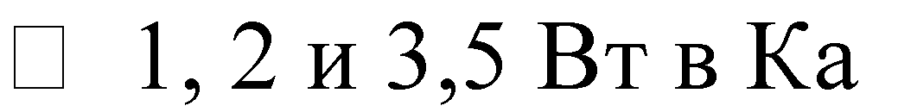
Предварительные расчеты показывают, что для систем VSAT при уровне облучения местности не хуже 48 дБВт/м² и шуме конвертора внеш- него блока порядка 0,7 дБ достаточна антенна с диаметром зеркала 65 см. Такая антенна будет иметь коэффициент усиления около 40 дБ и ширину ДН по уровню -3дБ (2 – 3) градуса.

- АНАЛИЗ МЕТОДОВ ПРОЕКТИРОВАНИЯ АДАПТИВНЫХ ПО НАПРАВЛЕНИЮ НА ИСТОЧНИК СИГНАЛА
АНТЕННЫХ УСТРОЙСТВ
  - Основные конструкции зеркальных антенн

Зеркальной антенной (рис. 3.1,а) называется совокупность слабона- правленного облучателя 1 и металлического отражателя (зеркала) 2. Форму поверхности зеркала выбирают такой, чтобы сферический фронт волны 3,

падающей от облучателя на зеркало, после отражения преобразовался в плоский фронт волны 4 (рис. 3.1, б).
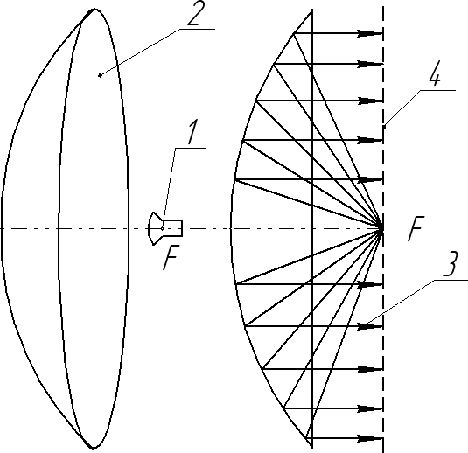
а б
Рис. 3.1. Зеркальные антенны в виде параболоида вращения

С позиции геометрической оптики лучи, расходящиеся от облучателя, по- сле отражения от зеркала образуют параллельный пучек, формируя остро- направленную диаграмму направленности. По форме зеркала зеркальные антенны разделяются на параболоид вращения, параболический цилиндр, усеченный параболоид, а также антенны со специальным профилем зерка- ла. В параболоидах вращения облучатель должен быть точечным.
Можно показать, что для преобразования сферического фронта волны в плоский поверхность отражателя должна быть частью поверхности пара- болоида вращения. В силу осевой симметрии доказательство достаточно провести для произвольной плоскости, проходящей через ось симметрии параболоида вращения.
На рис. 3.2 изображена парабола S, являющаяся геометрическим местом точек, равноудаленных от фокуса F и прямой линией l, называемой дирек- триссой (т.е. для произвольной точки М FM=MN). Точка О называется вершиной параболы, отрезок OF – фокусным расстоянием f.
Проведем линию m, перпендикулярную OF. Для произвольной точки Р, лежащей на m, длина ломаной FMP составит

FM + MP = MN + MP = NP = O′F = 2 f
. (3.1)

Таким образом, расстояние
FMP = 2 f
не зависимо от положения точки

М на параболе. Следовательно, сферическая волна, распространяющаяся из

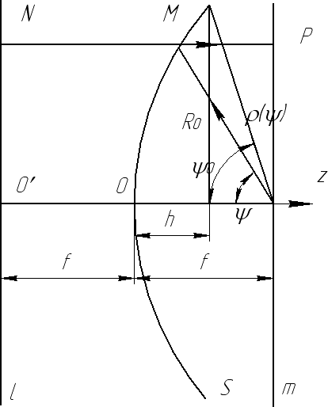
Рис. 3.2. Параболический профиль зеркала.

точки F, после отражения от параболоида вращения S преобразуется в плоскую волну, поверхность равной фазы которой совпадает с плоскостью m, перпендикулярной оси параболоида OF.
Обозначая FM через ρ , соотношения (3.1) можно записать в виде
ρ + ρ cosψ = 2 f ,
откуда получаем следующее уравнение для образующей параболоида вра- щения в полярной системе координат:

ρ(ψ ) =
2 f
1+ cosψ . (3.2)

Как следует из уравнения (3.2), профиль зеркальной антенны не зависит от частоты. Поэтому параболические зеркальные антенны являются чрез- вычайно широкополосными устройствами, рабочая полоса частот которых в основном определяется полосой частот облучателя.
Исходя из принципа действия зеркальной антенны, можно сформулиро- вать следующие достаточно очевидные требования к облучателям этих ан- тенн.
- Облучатель должен иметь фазовый центр, который располагается в фокусе параболоида вращения.
- Амплитудная диаграмма направленности облучателя должна быть такова, чтобы почти вся мощность от облучателя попадала на зеркало. В облучателе должно отсутствовать излучение в направ- лении, противоположном направлению на зеркало. Кроме того,

поскольку амплитудное распределение поля в раскрыве зеркала создается в основном диаграммой облучателя, форма амплитудной диаграммы облучателя должна соответствовать требуемой форме амплитудного распределения поля в раскрыве зеркала.
- Облучатель находится в поле, отраженном от зеркала, поэтому его габариты должны быть как можно меньше, чтобы он создавал минимальное затенение для поля зеркальной антенны.
- Поскольку электрическая прочность и частотные свойства зер- кальной антенны в основном ограничиваются облучателем, эти параметры облучателя должны соответствовать аналогичным па- раметрам всей зеркальной антенны.
Наиболее распространенными типами облучателей зеркальных антенн являются вибраторные, щелевые или волноводно-рупорные облучатели. Рассмотрим основные конструктивные особенности облучателей для си- стем VSAT.

Волноводно-рупорные облучатели представляют собой либо открытый конец волновода, либо небольшой рупор, питаемый волноводом. Исполь- зуются волноводы (рупоры) как прямоугольного, так и круглого сечения
В рупорных облучателях имеются довольно значительные возможности для регулирования как ширины, так и формы диаграммы облучателя в пределах угла раскрыва зеркала. Для этого, помимо подбора размеров ру- пора, используются импедансные структуры, выполненные в виде набора кольцевых канавок на внутренних стенках рупора. Подбирая параметры этих канавок, можно получить более равномерное облучение зеркала при сохранении малого уровня мощности облучателя, проходящего мимо зер- кала. Для расширения диаграммы рупорного облучателя используются также диэлектрические линзы, помещаемые в его раскрыве.
Рупорные облучатели конструктивно просты, обладают хорошими диа- пазонными свойствами, пропускают значительные мощности и поэтому наиболее широко используются в зеркальных антеннах. Их основным не- достатком является сравнительно большое затенение раскрыва зеркала как самим рупором, так и поддерживающей его системой крепления и питаю- щим волноводом.
Рассмотренные выше типы облучателей используются в зеркальных ан- теннах с зеркалом в виде параболоида вращения.

Зеркала, используемые в антенных системах СВЧ, имеют две основные геометрические характеристики: кривизну поверхности и форму гранич- ной кривой. Типичные примеры зеркал показаны на рис. 3.3.

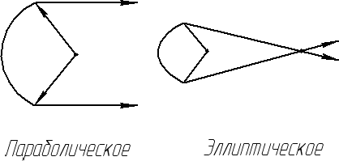

Рис. 3.3. Геометрия различных зеркал.

Параболоидный отражатель, поверхность которого образуется в резуль- тате вращения параболы вокруг некоторой оси, несомненно является са- мым распространенным СВЧ рефлектором. Остронаправленный луч созда- ется точечным облучателем. Обычной формой граничной кривой является окружность; эллипс и другие контурные кривые используются для получе- ния веерного луча или для снижения уровня бокового излучения.
Окружность и парабола являются характерными кривыми для кон- струкций зеркальных СВЧ антенн. Действительно, для отражателей кони- ческие сечения имеют основное значение. Кроме параболических зеркал находят применение эллиптические и эллипсоидные, а также гиперболиче- ские и гиперболоидные отражатели, особенно в двухзеркальных системах.
Зеркальные антенны относятся к классу аппретурных антенн с плоским синфазным излучающим раскрывом. Поэтому для того, чтобы рассчитать

диаграмму направленности зеркальной антенны, необходимо знать рас- пределение поля в раскрыве зеркала.
В приближении геометрической оптики амплитуда электрического поля

Es (M )
в произвольной точке М, лежащей в плоскости xOy на раскрыве

зеркальной антенны (рис. 3.4) пропорциональна диаграмме направленно- сти облу-
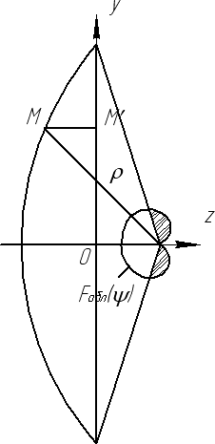
Рис. 3.4. К определению амплитудного распределения в раскрыве зер- кала.

чателя и обратно пропорциональна величине до точки М ):
ρ n ( ρ - расстояние от фокуса

Es (M ′) = AFобл
(ψ ) ¹
ρ n
(3.3)

Здесь А – некоторая константа; n=1 для зеркальной антенны с параболои- дом вращения и n=0.5 для параболического цилиндра.
Подставляя в выражение соотношение для ρ(ψ ) из (3.2) получаем
A ⎛1+ cosψ ⎞n

(3.4)
⎝
Es (M ′) =
f n ⎜
⎟ Fобл (ψ ).
2 ⎠

Координата y точки М ′ и угол ψ связаны между собой соотношением

sinψ
= y
ρ
= y(1+ cosψ ) . (3.5)
2 f

Из уравнения (3.5) для каждого значения у определяется угол ψ _{y} . Под-

ставляя ψ _{y}
в (3.4), получаем окончательное выражение для амплитудного

распределения в раскрыве зеркальной антенны:
A ⎛1+ cosψ ⎞n

E (y) =
⎜ ^{y} ⎟ F
(ψ ). (3.6)

s f n ⎝ 2 ⎠ обл y

Для зеркал в виде параболоида вращения это соотношение справедливо при n=1 для любой плоскости, проходящей через ось параболоида, при этом вместо координаты у в надо подставить расстояние r от точки M ′ до оси параболоида.
Основная поляризация поля в раскрыве зеркальной антенны совпадает с поляризацией облучателя. Появляющаяся в раскрыве зеркальной антенны паразитная (кроссополяризационная) составляющая, как правило, невели- ка, поэтому в рамках метода геометрической оптики не учитывается.
Найденное по (3.6) амплитудное распределение аппроксимируется за- тем одной из подходящих функций для прямоугольного или круглого рас- крыва, и в соответствии с данными специальных апертурных таблиц рас- считывается множитель направленности зеркальной антенны. Диаграмма
направленности элементарной площадки определяется соотношением:

Fds
(θ ,ϕ ) = (1+ cosθ ) . (3.7)
2

Наряду с апертурным методом используется и так называемый токовый метод расчета поля зеркальных антенн. В соответствии с этим методом по

магнитному полю облучателя
Н_{обл}, используя соотношение

(3.8)
где n0
J ^{e} = −2 ⎡⎣n0 × Hî áë ⎤⎦ ,
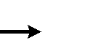
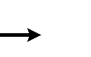
- вектор единичной нормали к поверхности зеркала, находят плот-

ность поверхностного тока
J e , наводимого на зеркале, а затем по этому

току находят поле излучения.
Токовый метод более точен, однако его применение связано с громозд- кими вычислениями и, кроме того, он тоже не обеспечивает абсолютной точности, поскольку соотношение (3.8) само является приближенным и справедливо для зеркал большого электрического размера. В пределах главного лепестка диаграммы направленности и первого бокового оба ме- тода дают приблизительно одинаковые результаты.

Основными геометрическими параметрами зеркальной антенны с зер- калом в виде параболоида вращения являются фокусное расстояние f, диа-

метр зеркала
2R₀ , угол раскрыва зеркала
2ψ ₀
и глубина зеркала h (рис.

3.2). Из этих параметров только два (обычно
2R0
и f) являются независи-

мыми. Остальные определяются через них с помощью уравнения (3.1):
ψ ₀ = 2arcctg (2 f / R₀ ),
h = ftg ² ψ 0 .
2

В зависимости от соотношения между
R₀ и f зеркальные антенны де-

лятся на длиннофокусные ( R
< 2 f

или
ψ < π

) и короткофокусные

0 0 2
( R > 2 f или ψ > π ). Проанализируем влияние фокусного расстояния на
0 0 2

распределение плотности поверхностных токов
J e на внутренней части

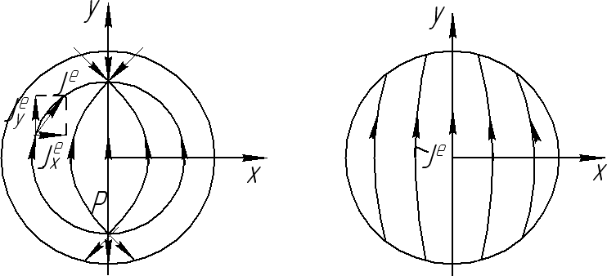
зеркала и коэффициент усиления G зеркальной антенны. На рис. 3.5 пока- заны примеры распределения токов, текущих по поверхности зеркала в случае короткофокусного и длиннофокусного зеркала.
а б
Рис. 3.5. Распределение токов на поверхности параболического зеркала:
а – зеркало короткофокусное; б – зеркало длиннофокусное

В качестве облучателя антенны выбран вибратор с дисковым контрре- флектором. Распределение тока построено в соответствии с формулой (3.8).

Как видно, в короткофокусном зеркале линии поверхностного тока су- щественно искривлены. Кроме того, имеются точки P (полюса), в окрест- ности которых ток меняет направление. Положение полюсов на зеркале определяется направлениями нулевых значений диаграммы направленно- сти облучателя. Для длиннофокусных зеркал линии тока искривлены меньше, причем чем больше фокусное расстояние, тем меньше искривле- ние линий тока.
Искривление линий тока в зеркальной антенне является вредным явле- нием, так как приводит к появлению кроссополяризационной составляю-

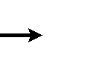
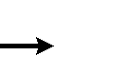
щей в ее поле излучения. В самом деле, раскладывая вектор тока
J ^{e} на

координатные составляющие
J ^{e} ,
J e ,
J e , нетрудно понять, что поле ос-

новной поляризации в направлении оси антенны создается только состав-
x
y
z
J

ляющей тока
J e . Хотя составляющая тока
e и излучает поле основной

поляризации, уровень этого излучения заметен лишь в области боковых
y
J
z

лепестков. Составляющая же тока
e излучает поле паразитной поляри-

зации. Так как направление
J
x
e в соседних квадратах зеркала противопо-

ложно, в главных плоскостях zOx и zOy поле, излучаемое током
x
J e , равно

нулю. Максимального значения кроссополяризационная составляющая до- стигает в диагональных плоскостях.
x
Наличие на зеркале полюсов приводит к возрастанию кроссополяриза- ционной составляющей и к ослаблению поля излучения основной поляри- зации, так как за полюсами составляющая тока становиться противофазной по сравнению с этой же составляющей между полюсами.
Таким образом, в короткофокусных зеркальных антеннах возникают дополнительные потери в коэффициенте усиления, связанные с рассеянием части мощности на кроссополяризационное излучение и ослаблением поля основной поляризации из-за наличия противофазных составляющих тока J e . В длиннофокусных антеннах эти явления проявляются менее заметно,
y
поэтому на практике чаще используются длиннофокусные зеркальные ан- тенны.
Коэффициент усиления апертурной антенны определяется по формуле

G = 4π S νη , (3.9)
λ2 a

где η - коэффициент полезного действия антенны, ν - КИП, S_{a}
излучающий раскрыв антенны.
- плоский

Основным источником потерь в длиннофокусной зеркальной антенне являются потери на рассеивание части мощности облучателя помимо зер-

кала. Обозначая через
P∑обл ,
P∑ зер
соответственно полную мощность из-

лучения облучателя и мощность излучения облучателя, попадающую на зеркало, и учитывая, что поток мощности пропорционален квадрату ам- плитудной диаграммы направленности, получаем
ψ ₀ 2π

P∑ зер
η =
∫ ∫ обл
(ψ ,ϕ )sinψdψdϕ

0 0
F
=
2
P π 2π ,

∑обл
F
2
∫ ∫ обл
(ψ ,ϕ )sinψdψdϕ

0 0
(3.10)

где
2
обл
F
(ψ ,ϕ )- двумерная диаграмма направленности облучателя.

Если диаграмма направленности облучателя симметрична относительно оси антенны и может быть аппроксимирована функцией вида

2 ( )
cos^{n}ψ ,0 ≤ψ
≤ π / 2,

F_{обл} ψ ,ϕ = {
0,π / 2 ≤ψ
≤ π ,
(3.11)

где n – любое положительное число, то после подстановки (3.11) в (3.10) получаем
η = 1− cos^{2n+1}ψ . (3.12)
0
График зависимости η от ψ ₀ , рассчитанный по формуле (3.12) при

n = 1, представлен на рис. 3.6. Качественная зависимость η от ψ ₀
остается

неизменной и при других формах диаграммы направленности облучателя. Коэффициент использования поверхности раскрыва зеркальной антен-
ны ν полностью определяется характером амплитудного распределения

поля в раскрыве зеркала. С увеличением ψ ₀
увеличивается спадание ам-

плитудного распределения к краям зеркала и поэтому ν уменьшается с

увеличением
ψ ₀ . На рис. 3.6 показана характерная качественная зависи-

мость ν от ψ ₀
для зеркальных антенн. Там же приведен график зависимо-

сти
g =ην
от ψ ₀ . Параметр g называется эффективностью или КИП

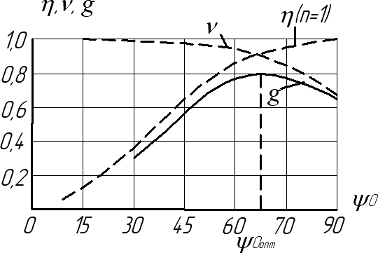

Рис. 3.6. Зависимость коэффициента полезного действия η , коэффици- ента использования поверхности ν и эффективности g зеркальной антенны
от угла раскрыва ψ ₀ .

зеркальной антенны и связан с ее коэффициентом усиления соотноше- нием

(3.13)
G = 4π S g .
λ2 a

Как следует из рис. 3.6, существует оптимальный угол раскрыва ψ _{0опт}, при котором эффективность, а следовательно, коэффициент усиления зер- кальной антенны максимальны.
Эффективность зависит только от диаграммы направленности облуча-

теля и угла раскрыва зеркала
2ψ ₀ :

g = π 2π
ctg
2 0
2
ψ
ψ ₀ 2π
∫ ∫
0 0
2
F (
2
обл
ψ ,ϕ )
tg dψdϕ
ψ
2
π ∫ ∫

2
F
обл

(ψ ,ϕ )sinψdψdϕ
. (3.14)

0 0

График зависимости g от ψ ₀
для частного случая диаграммы облучате-

ля, представляемой в форме (3.11), показан на рис. 3.7. Для наиболее упо- требляемых на практике облучателей параметр аппроксимации п в выра- жении (3.11) лежит в интервале 1 – 2. При этом оптимальный угол раскры- ва

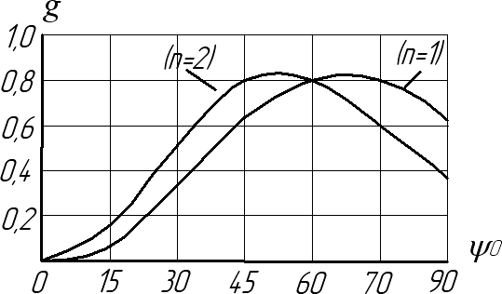

Рис. 3.7. Зависимость эффективности зеркальной антенны от угла рас- крыва для диаграммы направленности облучателя вида (3.11)

ψ 0опт
лежит в интервале 55 – 65. Оптимальное фокусное расстояние

f_{опт} выражается через ψ _{0опт} и диаметр раскрыва
2R₀ :

f = R0 ctg ψ 0опт .

(3.15)
опт 2 2

Уровень ослабления поля на краю зеркала при
f = f_{опт} составляет

-7,5… - 8 дБ по сравнению с полем в центре раскрыва зеркала. Макси-

мальная эффективность
gmax
достигает 0,82 (рис. 3.7). На практике зате-

нение облучателя и системы крепления, кроссополяризационные потери и ряд других эффектов приводит к уменьшению эффективности до 0,4 – 0,8.
Рассмотренные выше соотношения относятся к апертурному методу проектирования зеркальных антенн. Погрешость расчета составляет поря- док (-15) – (-20 дБ), что недостаточно для оценки характеристик антенн для VSAT. В последние 20 лет разработаны более точные численные мето- ды проектирования таких антенн.

3.2.Методы адаптации зеркальных антенн по направлению на корреспондента

В теории антенн рассматриваются специальные, так называемые адаптивные антенны, позволяющие в автоматическом режиме определять направление на источник принимаемого электромагнитного излучения и ориентировать максимум диаграммы направленности в этом направлении.

Такими свойствами обладают специальные антенные решетки и зеркаль- ные антенны, применяемые в моноимпульсной радиолокации. Антенные решетки не применяются в системах VSAT из-за дороговизны, поэтому рассмотрим кратко только моноимпульсные зеркальные антенны вначале в виде, используемом в РЛС [1].
Моноимпульсные свойства обеспечиваются специальным облучате- лем, имеющим вид переключаемой антеной решетки. При работе «на пе- редачу» антенная решетка является синфазной за счет системы запитки, при этом ее диаграмма направленности является достаточно узкой, что приводит к формированию поля в раскрыве зеркала, амплитуда которого сильно уменьшается при удалении от центра раскрыва. Апертурный КИП при этом имеет малое значение, что приводит к формированию достаточно широкой ДН зеркальной антенны при работе «на передачу».
При работе «на прием» антенная решетка, являющаяся облучателем зеркала антенны переключается в другой режим. Она делится на отдель- ные блоки вертикальной и горизонтальной плоскостями симметрии, про- ходящими через вершину и фокус зеркала. В простейшем случае решетки из четырех рупоров при работе «на прием» каждый рупор будет являться как бы отдельным облучателем. При этом каждый рупор оказывается сме- щенным из фокуса зеркала, что приводит к формированию линейной фазо- вой ошибки, приводящей к отклонению максимума ДН зеркальной антен- ны с данным рупором от оси ДН антенны в режиме «на передачу». Кроме того, так как размеры раскрыва рупора меньше чем размеры всей решетки, образующей облучатель, апертурный КИП при работе «на прием» оказы- вается выше, чем при работе «на передачу», что приводит к сужению глав- ного лепестка зеркальной антенны при работе «на прием» с облучателем в виде рупора. Схема такого облучателя показана на рис. 3.8.
При работе «на прием» сигналы, отраженные от цели, полученные по каж- дому из рупоров, суммируются в противофазе, что обеспечивает кроме суммарной ДН (такой же как в режиме «на передачу») формирование раз- ностных ДН зеркальной антенны в вертикальной и горизонтальной плос- костях. Сигналы, полученные на разностных выходах, используются для управления пространственным положением антенны так, чтобы максимум ДН зеркальной антенны при работе в режиме «на передачу» был ориенти- рован на отражающую цель. На рис. 3.8. кружками с номерами 1 – 4 обо- значены СВЧ мостовые устройства, имеющие синфазные и противофазные плечи

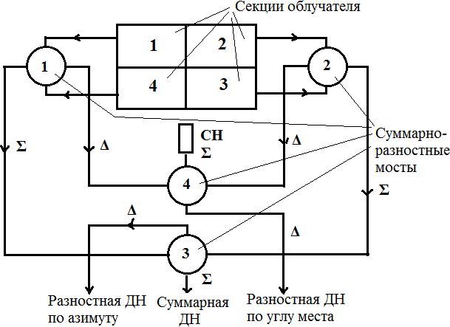
Рис. 3.8. Схема запитки моноимпульсного облучателя

(например, двойные волноводные тройники). Они образуют схему запитки моноимпульсного облучателя. В режиме «на прием» на вход приемника подается сигнал с суммарного канала.
Аналогичную схему может иметь облучатель антенны VSAT, в кото- рой реализуется адаптация к направлению на спутник. Особенностью та- кой схемы будет являться использование различных частот при работе «на передачу» и при работе «на прием», что потребует тщательной настройки облучателя. Еще одной особенностью такой антенны будет необходимость использования дополнительных СВЧ приемников для усиления сигналов, принятых по разностным каналам, для получения управляющих напряже- ний для адаптации антенны.

3.3 Анализ современных методов проектирования зеркальных антенн

Помехозащищенность антенных систем VSAT связана с соотноше- нием уровней сигналов, принимаемых по основному каналу связи и по по- бочным каналам. Это соотношение напрямую зависит от уровня боковых

лепестков диаграмм направленности (ДН) антенн. Степень помехозащи- щенности антенн в основном зависит от решений, принимаемых на этапах проектных работ и от погрешностей, допускаемых при проектировании. Одной из главных причин погрешностей проектирования является при- ближенный характер математической модели излучения антенн. Как пока- зано в предыдущем материале основной апертурный метод проектирова- ния антенн не позволяет оценить боковое излучение антенн, поэтому в настоящее время в основном используются численные методы проектиро- вания антенн, основанные на решении интегральных уравнений для токов, наводимых на рефлекторе антенн полем облучателя. При таком подходе используются различные численные методы и алгоритмы, характеризую- щиеся разными вычислительными возможностями.
Метод моментов (МоМ) для дискретизации интегральных уравнений в электродинамике является наиболее мощным и эффективным для полно- го численного подхода при моделировании излучения антенн . Однако, традиционная реализация МоМ имеет существенные ограничения как для электрически малых, так и для очень больших антенн, так как ее вычисли- тельные затраты (объем оперативной памяти, время вычислений) быстро нарастают при увеличении размеров антенн, выраженных в длинах волн. Применение МоМ для полного расчета больших зеркальных антенн невоз- можно из-за ошибок вычислений, уровень которых не поддается точной аналитической или численной оценке. Современные спутниковые связные антенные системы используют электрически очень большие проводящие металлические поверхности, имеющие размеры, составляющие много длин волн, являющиеся трехмерными и часто обладающие существенной кри- визной кромок. Но также значительная часть таких поверхностей имеет малую кривизну (в масштабе длины волны) и поэтому такие области мож- но представить в локально плоском виде. Для уменьшения времени вычис- лений и требований в оперативной памяти целесообразной является стра- тегия совместного применения МоМ, который является точным вычисли- тельным методом, и методов численной аппроксимации [3,4 ] для асимп- тотического анализа электрически очень больших слабо изогнутых прово- дящих структур. Тогда применимость МоМ может быть существенно рас- ширена для анализа больших антенн. Результирующая точность анализа будет достаточно высокой благодаря применению МоМ из-за точного уче- та влияния всех сильно криволинейных участков поверхности, имеющих значительную кривизну, обладающих сингулярными или резонансными

свойствами и, как предполагается, вносящих большие ошибки в асимпто- тические результаты.
МоМ может быть совмещен с высокочастотным асимптотическим подходом, например с токовым методом (ТМ) физической оптики. В токо- вом методе расчета антенн величины наведенных токов непосредственно связываются со значением тангенциальной составляющей напряженности магнитного поля облучателя, действующей у поверхности рефлектора. При этом некоторые области сложной поверхности рефлектора будут описы- ваться МоМ, а оставшиеся участки поверхности описываться асимптоти- ческими методами. Применение асимптотических методов, основанных на токовом представлении, является предпочтительным, так как МоМ также определяет токи. Поэтому при использовании чисто токового подхода та- кой гибридный метод позволит найти токи на всей поверхности.
В последние несколько лет было предложено и использовано для моделирования трехмерных металлических излучателей и рассеивающих структур несколько разновидностей токовых методов [ 3 ]. Главный недо- статок существующих точных численных методов - принятое приближе- ние младшего разряда разбиения области интегрирования, которое подра- зумевает, что поверхностные элементы, ячейки сетки, применяемой для дискретизации, должны быть электрически очень малыми порядка λ/10 по каждой координате на поверхности. Это приводит к очень большому коли- честву неизвестных коэффициентов искомого распределения тока на по- верхности рефлектора антенны, требуемых для получения удовлетвори- тельной точности, и значительно ограничивает применимость и эффектив- ность совместного подхода в реальных проблемах излучения. Обычно это приводит к числу неизвестных порядка 100S/λ², где S – площадь излучате- ля. Использование приближенных токовых методов позволяет значительно уменьшить число неизвестных.
Теоретической основой совместного метода является система свя- занных поверхностных интегральных уравнений, с интегральным уравне- нием электрического поля в точном МоМ, применяемом для части рас- сматриваемой поверхности, и интегральным уравнением магнитного поля в асимптотическом токовом методе для остальной части поверхности. То- ковое приближение для поверхностных токов используется в асимптотиче- ской области, которая, как предполагается, составляется из достаточно гладких больших участков поверхности. Предлагаемый совместный метод представляет обобщение и расширение метода Галеркина, на котором ос-

нован MoM [5-7], и является методом более высокого порядка, потому что использует более высокий порядок геометрического моделирования излу- чающей поверхности и более высокий порядок моделирования излучаю- щих элементов. Примерно подобным образом это делается и в быстром методе моментов [8], в котором при учете взаимного влияния излучающих токов используются различные геометрические модели поверхности, в за- висимости от взаимного удаления. В представленной методике, сочетаю- щей токовый метод и метод моментов (ТМ-МоМ) вся излучающая поверх- ность в антенне, и в областях MoM, и в областях ТМ, моделируются элек- трически большими обобщенными криволинейными четырехугольниками произвольных, из-за кривизны рефлектора антенны, геометрических раз- меров. Это позволяет максимизировать полную эффективность и точность совместного метода. В области MoM предлагается использовать базисные функции более высокого иерархического порядка являющиеся полинома- ми параметрических координат по обобщенным четырехугольникам, кото- рые автоматически удовлетворяют граничным условим непрерывности для текущих компонентов токов, нормальных к краям четырехугольников, и предлагается те же самые функции использовать для апроксимации наве- денных токов в области ТМ.
Поскольку у принятых четырехсторонних ячеек разбиения излучаю- щей поверхности имеется более высокий порядок геометрической гибко- сти для моделирования искривления и более высокий порядок описания распределения тока, можно использовать большие криволинейные четы- рехугольники с размерами порядка, например, λ - 2λ по каждой координа- те, которые могут использоваться в качестве основных стандартных бло- ков для того, чтобы смоделировать излучающую поверхность. Это означа- ет, что элементы, на которые разбивается излучающая поверхность могут иметь размеры на два порядка большие, чем применяемые при стандарт- ном использовании МоМ, что значительно уменьшает общее количество неизвестных, значительно улучшает вычислительную производительность и снижает ошибки вычислений предлагаемого метода, по сравнению с тра- диционно используемым в моделировании МоМ.
Рассмотрим электромагнитную отражающую структуру, состоящую из идеально проводящей поверхности произвольной формы. Предполо- жим, что поверхность возбуждается падающим гармоническим электро- магнитным полем Е^{п} и Н^{п}. Это поле может являться полем облучателя ан- тенны. Вначале составим интегральные уравнения для распределения

наведенного электрического тока, возникающего на поверхности под дей- ствием падающего поля. Разделим всю поверхность на две части МоМ об- ласть и ТМ область, как условно показано на рис. 3.9.
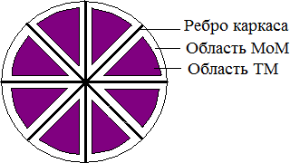
Рис. 3.9. Определение областей поверхности, рассматриваемых токовым методом и методом моментов

Плотности поверхностного тока проводимости, протекающие в обла- стях МоМ и ТМ обозначим как J_{S}^{M} и J ^{ТМ}, соответственно.
S
Наведенные токи, протекающие по участкам обеих областей, созда- ют собственные электромагнитные поля E,H. Полные электромагнитные поля, состоящие из падающего поля, и поля, создаваемого наведенными токами, удовлетворяют граничным условиям для тангенциальных состав- ляющих комплексных амплитуд напряженностей электрического и маг- нитного полей на идеально проводящей поверхности
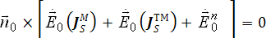 , (3.16)
, (3.17)

где – единичный вектор внешней нормали к поверхности, полное
значение комплексной амплитуды напряженности магнитного поля, при условии что точка наблюдения, для которой записываются граничные условия, находится непосредственно на поверхности S. Заметим, что ток J_{S}^{M} существует только в МоМ области и на ее границе.
Первое граничное условие позволяет записать интегральное уравне- ние электрического поля для наведенного тока на поверхности, которое используется в МоМ области, а второе условие позволяет получить инте- гральное уравнение магнитного поля для наведенного тока, которое ис- пользуется в ТМ области.

Излучаемые электрические и магнитные поля выражаются из уравне- ний Максвелла через магнитный векторный потенциал A , и электриче- ский скалярный потенциал φ, стандартным способом:

(3.18)
(3.19)
Потенциалы поля в точке наблюдения, характеризующейся радиусом

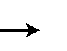
вектором r связаны с наведенными токами кообразным представлением
A(r ) = ∫GJ s ⋅ dS
S
Js через функцию Грина исто-

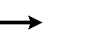
(3.20)

divA +
jωεε₀ ϕ = 0
(3.21)

Здесь ε₀,μ₀ абсолютные проницаемости свободного пространства, G – функция Грина свободного пространства, задаваемая выражением
1 e− jkr

G =
ε0 μ0
4π r
, k = ω
(3.22)

где r –расстояние между точкой источника, в которой отсчитывается зна- чение поверхностного тока и точкой наблюдения, в которой выполняются граничные условия.
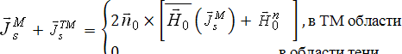
В предлагаемом методе уравнение (3.17) решается, используя при- ближение физической оптики для поверхностных токов, которое по сути пренебрегает взаимными эффектами взаимодействия токов в пределах об- ласти ТМ и налагает условие тени геометрической оптики, таким образом сводя (3.17) к граничному условию, на поверхности идеального проводни- ка. Заметим, что уменьшение сложности в совместном МоМ-ТМ методе можно сравнить с полным МоМ методом, если не учитывать взаимное влияние между различными элементами поверхности, в которых протека- ют наведенные токи в ТМ области.

(3.23)

Интегральное уравнение электрического поля можно записать, под- ставляя (7) в (3) и (1) выражая операции через оператор Гамильтона в следующем виде

(3.24)
Интегральное уравнение магнитного поля можно записать в следу- ющем виде

(3.25)
Для решения интегральных уравнений используются различные ви- ды базисных и весовых функций, например в качестве базисных исполь- зуются кусочно постоянные или, так называемые, «крышные» (roof) функ- ции. Выбор функций определяет численную сложность реализуемого ал- горитма решения. В рассматриваемом случае необходимо использовать ба- зисные функции, позволяющие естественно объединить токи, протекаю- щие в МоМ и ТМ областях, и позволяющие объединить отдельные ячейки сетки разбиения поверхности в обобщенные четырехугольники более вы- сокого геометрического порядка, для быстрого учета влияния токов ТМ области на токи в МоМ области.
Будем искать токи, используя отдельные наборы базисных функций и для MoM и областей ТМ и используя отдельные весовые функции и для этих двух областей. Полное гибридное интегральное уравнение в матрич- ном виде тогда может быть выражено [7] в следующем виде
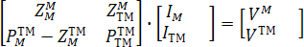 . (3.26)
Здесь верхние индексы относятся к точке наблюдения, а нижние – к точке источника.
Применя свойство линейности системы уравнений электродинамики для полей, создаваемых различными источниками и имея в виду, что весо- вые функции на элементах поверхности в области MoM можно использо- вать в виде [ 5-7 ], элементы матриц импеданса M-M и ТМ-М получаются в виде

Здесь индексы М/ТМ означают или М, или ТМ. Элементы ТМ-М могут быть представлены в виде

Элементы ТМ-М и ТМ-ТМ матриц Р имеют вид
(3.27)

.
(3.28)

. (3.29)
Элементы матрицы источника, определяемые падающим полем, можно записать в виде
, (3.30)
, (3.31)
В (3.27)-(3.31) означают области определния базисных и
весовых функций, соответсвенно.
Из второго уравнения, следующего из (3.26) неизвестные токи в ТМ области могут быть выражены как
. (3.32)
Подстановка этого выражения в первое уравнение, следующее из (3.26) приводит к следующему матричному уравнению
. (3.33)
Это уравнение должно быть решено относительно токов в МоМ об- ласти. После нахождения этих токов токи в ТМ области могут быть найде- ны по (3.32).
Для реализации предлагаемого численного метода расчета зеркаль- ных антенн в качестве элементов разбиения поверхности рефлектора при численном анализе предлагается использовать обобщенные изогнутые па- раметрические четырехугольники, высшего геометрического порядка, по сравнению с треугольными (крышными) элементами в стандартной реали- зации МоМ [ 5 ]. Такие элемены разбиения принимаются как основные элементы для приближения всех поверхностей в антенне, и в MoM и в ТМ областях. Обобщенный четырехугольник (Рис. 3.10 ) определяется точками (узлы интерполяции), произвольно расположенными в пространстве и за- данными в параметрических координатах.
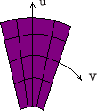

Рис. 3.10. Определение обобщенного четырехугольника

Полностью четырехугольник определяется М=(К_{u} +1)х(К_{v} +1) точками, являющимися узлами пересечения координатных линий, произ- вольно расположенными в пространстве. Причем, К_{u} и К_{v} характеризуют геометрический порядок элементов вдоль u и v параметрических коорди- нат. В случае рефлектора зеркальной антенны координатой u является про- странственная парабола, координатой v является или дуга окружности или отрезок прямой.
В области МоМ в качестве базисных функций используются простые иерархические полиномы. Аналогичные функции используются и в качестве весовых, что соответсвует методу Галеркина.
Заметим, что при использовании полного метода МоМ для всей поверхности, даже если токи в элементах разбиения поверхности бу- дут находиться быстрым МоМ путем итерационной процедуры, число не- известных в полной МоМ области будет чрезвычайно большим, в предла- гаемом методе за счет использования специального базиса и значительного уменьшения области МоМ, в которой ищется решение интегрального уравнения для токов, число неизвестных значительно уменьшается, что приводит к ускорению процесса решения и возможности получить реше- ние на персональном компьютере. Однако, если базисные функции берутся в более сложном виде, то это приведет к большим затратам времени на за- полнение матриц в МоМ области, к большему объему вычислений, и к не- возможности обойтись без быстрого МоМ для решения.
Поле излучения зеркальной антенны и ее диаграмма направленности вычисляются после нахождения токов в МоМ и ТМ областях. Для этого можно использовать соотношения (3.18, 3.19), но достаточно часто приме- няется прямое вычисление поля по лемме Лоренца

∫ Eâè JsdS = ∫
E JâèdV .
(3.34)

S Vâè
Здесь величины с индексами «ви» относятся к вторичному источнику поля с дельтаобразным распределением объемной плотности тока, к вспомога- тельному элементарному электрическому излучателю.
Также для вычисления поля можно воспользоваться интегральным выражением Кирхгофа – Коттлера [ 1 ]

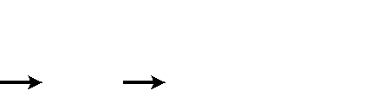k2
E = jωε
∫ ⎡JS − (JS r0 )r0 ⎤ dS . (3.35)
0 S
⎣ ⎦

Для проверки точности и эффективности предложенного совмещен- ного метода моментов и токового метода приведем результаты моделиро- вания, полученные при использовании персонального компьютера Пенти- ум 4 с тактовой частотой 1700 МГц и с размером оперативной памяти 4 ГБ. Полученные результаты сравнивались как с результатами, полученными полностью методом моментов для небольших поверхностей антенн, так и с экспериментальными результатами.
Машинное моделирование выполнялось в несколько этапов. На пер- вом этапе выполнялась оценка распределения плотности токов проводимо- сти в ячейках разбиения ТМ по всей поверхности рефлектора без учета взаимодействия наведенных токов. Полученное распределение плотности тока анализировалось с целью выделения областей ячеек со значительным изменением комплексной амплитуды плотности наведенного тока по срав- нению с усредненным значением в окрестных областях. Такими областями являются группы ячеек на краях рефлектора и вблизи от ребер поверхно- сти. Такие группы ячеек в дальнейшем анализировались МоМ подходом. На втором этапе проводилась коррекция распределения тока на рефлекторе МоМ-ТМ. Откорректированное распределение тока вновь анализирова- лось. В МоМ область включались дополнительные новые ячейки из ТМ области, в которых значение тока сильно изменялось по сравнению с по- лученным на первом этапе. Второй этап выполнялся в виде адаптивной процедуры, позволяющей окончательно сформировать вид МоМ области. Временные затраты на выполнение расчетов оказывались не слишком зна- чимыми, поскольку на последующих этапах использовались данные, полу- ченные на предыдущем шаге расчетов. Общая площадь МоМ области за- висела от конструкции рефлектора антенны (от числа ребер) и составляла не более 10% от площади поверхности рефлектора.
Моделирование распределения тока на рефлекторе проводилось пер- воначально специально разработанными алгоритмом и программой в среде MathCad, но затем проводились численные эксперименты по применению средств Microwave Office для расчета токов в МоМ области. При этом ячейки разбиения рефлектора из четырехугольных разбивались диагона- лями на треугольную форму. При обратном переходе значения токов на объединенной ячейке усреднялись. Второй подход не дал выигрыша в эф- фективности расчетов, но в принципе позволяет построить алгоритм и программу более удобную для конечных пользователей.

Также следует отметить, что предложенный подход дает существен- ный выигрыш по сравнению с МоМ в скорости выполнения моделирова- ния и применим для больших зеркальных антенн. Характеристики предло- женного метода соизмеримы с быстрым МоМ из-за использования ячеек большого размера в ТМ области, из-за применения апроксимаций более высокого порядка и из-за уменьшения площади рефлектора, анализируе- мой МоМ. В отличие от быстрого МоМ для моделирования больших ан- тенн достаточно средств персональных компьютеров без применения средств распараллеливания вычислений.
Рассмотренный выше метод повышения точности проектирования зеркальных антенн VSAT можно использовать для антенн с рефлектором, изготовленным из сплошного материала, но в системах космической связи, как рассматривалось раньше, также применяются рефлекторы, состоящие из сетеполотна, на котором токи могут протекать только в ортогональных направлениях, соответсвующих направлениям проводников сетеполотна. Поэтому рассмотренный метод будут давать погрешности в определении токов на зеркале. Кроме того, рассмотренный подход, использующий МоМ метод на участках рефлектора, имеющих значительную кривизну даже при использовании его только на части рефлектора характеризуется значитель- ной вычислительной сложностью, поэтому рассмотрим еще один подход, который традиционно используется только в вибраторных антеннах и не применяется для расчета зеркальных антенн.
Для определения токов на вибраторных антеннах используется метод наводимых ЭДС, предложенный в 1922 г. Д.А. Рожанским и Бриллюэном. Метод применим в случае известного закона распределения тока на про- водниках, определяемого только формой проводника. Комплексная ампли- туда тока на проводнике может изменяться под воздействием сторонних или наводимых ЭДС. В вычислительных методах, применяемых в теории антенн, поверхность рефлектора разделяется на отдельные ячейки и пред- полагается, что в каждой ячейке протекает ток, создаваемый внешним по- лем, создающим стороннюю ЭДС и наведенный ток, создаваемый наводи- мыми ЭДС за счет влияния токов, протекающих в других ячейках. Закон распределения тока на ячейке является одинаковым для всех ячеек и опре- деляется применяемым видом базисных функций, например кусочно по- стоянным, синусоидальным или таким, как рассмотрено выше. Таким об- разом, главное допущение метода наводимых ЭДС выполняется в числен- ных методах расчета антенн, реализующих МоМ, нет препятствий по при-

менению метода наводимых ЭДС для расчета токов на проводниках сетеп- олотна рефлектора зеркальной антенны.
Рассмотрим первоначально одну изолированную ячейку рефлектора, содержащую фрагмент проводника провода сетеполотна. Под воздействи- ем электромагнитного поля облучателя на нем создается ЭДС и первичный ток, соотношение между ними можно сопоставить с собственным импе- дансом излучателя, образованного фрагментом проводника. Форма закона распределения тока определяется применяемым видом базисных функций. Выделим две ячейки сетки рефлектора, содержащие два фрагмента про- водников, произвольно расположенных друг относительно друга. Токи, протекающие по ним, приводят к созданию вторичного поля. Вторичное поле в результате взаимного влияния проводников друг на друга изменяет первичное распределение токов, что можно сопоставить с возникновением наведенных импедансов на излучателях.
Наведенные импедансы имеют составляющие, которые можно вы- числить по формуле

_{í} 1
Z
=−
∫
ij
I I*
i i li
*
i ji i
I E dl
, (3.36)

где
Ii - ток на i-ом излучателе,
E ji - напряженность вторичного электриче-

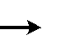
ского поля, создаваемая j-ым излучателем на i-ом излучателе, dl - вектор, задающий ориентацию i-ого излучателя, имеющего длину l_{i}. Если первич- ные токи имеют равные амплитуды, наведенные сопротивления на излуча- телях называют взаимными, из (49) следует, что

Zij = Z ^{í} ^{j}
ij
I
Ii
_{í} Ii
ij I j
= Z
. (3.37)

Введение наведенного сопротивления по (4.61) эквивалентно наложению граничных условий по (4.22), (4.23), поэтому в такой постановке метод наводимых ЭДС эквивалентен методу МоМ.
При учете взаимного влияния всех фрагментов проводников на всех ячейках сетки полотна рефлектора можно получить, используя уравнение Кирхгофа для эквивалентной цепи излучателя, уравнения для токов, про- текающих по излучателям ячеек в виде матричного уравнения

U1 ⎡ Z11
...
Z1N ⎤ I1

U2 = ⎢ .
⎥ I1
, (3.38)

. ⎢⎣ZN1
U
N
...
ZNN ⎥⎦ .
N
I

где в левой части стоит матрица ЭДС, создаваемых полем облучателя зеркальной антенны на отдельных фрагментах проводников, а с правой стороны – матрица искомых токов. Отметим, что (3.38) эквивалентно (3.26) в предыдущем подходе.
Если используются кусочно постоянные базисные функции для токов излучателей, образованных отдельными фрагментами сетки, то поле излучателя, входящее в (3.36), определяется формулой

E ji
I jl j ⋅ k ²
4πωε0ε
=
e− jkrij
rij
⎡⎛ j + 1 −
⎢⎜ krij
⎢⎜
j
(krij )
⎞
2 ⎟sinθ ⋅θ0 +
⎟

⎛ 1 j
⎣⎝ ⎠
⎞ ⎤

(3.39)

+ 2⎜
⎜ krij
−
(krij )
⎟cosθ ⋅ r ⎥.
⎟ ⎥
2 0

⎝ ⎠ ⎦
Здесь угол θ отсчитывается от направления оси излучателя.
Собственное входное сопротивление излучателя определяется фор- мулой

Zii =
n0 × E^{ï} ⋅ li n0 × H ^{ï} 4πρ

где ρ – радиус провода сетки. Предлагаемый подход
, (3.40)

позволяет существенно упростить алгоритм

нахождения токов на излучателе, позволяет применить более точную фи- зическую модель для поверхности рефлектора антенны, образованной се- теполотном, и позволяет уменьшить объем вычислений без совмещения МоМ и ТМ или без введения понятий быстрого МоМ. Отпадает необходи- мость введения в рассмотрение интегральных уравнений, поскольку в предлагаемом методе при численной реализации сразу выполняется схема решения, аналогичная МоМ.
Объем вычислений в значительной мере уменьшается из-за того, что (3.40) позволяет ввести упрощенные формулы для излучателей, входящих

в ближнюю зону поля ( krij
1) и в дальнюю зону поля ( krij
- Кроме

того, для учета влияния полей излучателей, находящихся в дальней зоне

при выполении условия
rij
rim , можно группировать излучатели, учиты-

вая их общее поле при расчете взаимных сопротивлений. В эквивалентной схеме цепи излучателя при этом отдельные импедансы образуют суммар- ный импеданс, а матрица импедансов в (51) приобретает блочную структу-

ру, также как в быстром МоМ или в совместном МоМ-ТМ. Причем в груп- пу можно включать число излучателей, образующих общую длину порядка

λ. Эта оценка следует их характера поведения
Zij
при увеличении
rij .

Предлагаемый подход можно использовать и для рефлекторов, име- ющих сплошную поверхность, но при этом необходимо переопределить понятие ЭДС, собственного и наведенного сопротивлений, а в качестве элементарного излучателя использовать излучатель Гюйгенса, совпадаю- щий по форме с элементом ячейки сетки разбиения поверхности рефлекто- ра. Эсли форма ячейки при этом изменяется, то часть преимуществ пред- лагаемого подхода не будут реализоваться.

Заключение

Результаты выполнения договора по НИР подтверждают актуальность и новизну выполняемых работ. Намечены пути построения новых видов моделей антенн, позволяющие получить антенны с улучшенными характе- ристиками. Намечены пути подтверждения достоверности выбранных направлений работ.
Получены первые материалы, позволяющие вести разработку антенн с улучшенными характеристиками.
Техническое задание НИР выполнено в полном объеме.
Полученные технические решения и рекомендации для проведения работ на последующих этапах соответствуют уровню лучших достижений в области разработки зеркальных антенн для систем VSAT.

Список использованных источников

  - Сканирующие антенные системы СВЧ ,пер. под ред. Г.Т. Маркова, А.Ф. Чаплина, т.1. – М.: Сов. Радио, 1966. – с.536.
  - Фролов О.П., Вальд В.П. Зеркальные антенны для земных станций спутниковой связи. – М.: Горячая линия – Телеком, 2008. – 496 с.
  - Balanis K.C.A. Antenna Theoty: Analisis and Designe. – N.Y.: Jon Willey & Sons. Inc., 1997. – p. 932.
  - Milligan T.A. Modern antenna design. - N.Y.: Jon Willey & Sons. Inc., 2005. – p. 608.
  - Разевиг В.Д., Потапов Ю.В., Курушин А.А. Проектирование СВЧ устройств с помощью Microwave Office. – М.: Солон-Пресс, 2003. – 496 с.
  - Неганов В.А., Табаков Д.П., Яровой Г.П. Современная теория и прак- тические применения антенн /Под. ред. В.А. Неганова.— М.: Радио- техника, 2009. — 720 с.
  - Банков С.Е., Курушин А.А. Расчет излучающих структур с помощью FEKO. – M.: Родник, 2008. -246 с.
  - Rokhlin V. Rapid solution of integral equations of scattering theory in two dimensions // J. Comput. Phys., vol. 86. – 1990. - №2.- 414-439 pp.

Дмитрий Николаевич Трефилов Александр Васильевич Шпак

АНТЕННЫ ДЛЯ НАЗЕМНЫХ ТЕРМИНАЛОВ VSAT

Учебное пособие

Редактор А.В. Шпак
Учебное пособие напечатано в авторской редакции

Подписано в печать 00.00.2017. Формат 60х84 1/16.
Бумага офсетная. Печать офсетная.
Усл. печ. л.00,00 Усл. кр.-отт. 00,00. Уч.-изд. л. 00,00 Тираж 000 экз. С 00

Федеральное государственное бюджетное образовательное учреждение высшего образования ―Московский технологический университет ‖ 119454, Москва, пр. Вернадского, 78

